**1.3 CONQUISTA Y ROMANIZACIÓN DE LA PENÍNSULA IBÉRICA. PRINCIPALES APORTACIONES ROMANAS EN LOS ÁMBITOS SOCIAL, ECONÓMICO Y CULTURAL.**

La conquista de la Península Ibérica por parte de los romanos fue un proceso prolongado en el tiempo por más de doscientos años, comenzó a finales del siglo III (Segunda Guerra Púnica) y no concluyó hasta finales del siglo I aC. Esta larga duración se debió a que Roma nunca tuvo un plan específico de conquista, sino que ésta fue la consecuencia de diversos proyectos que se fueron sucediendo en el tiempo. A diferencia de las colonizaciones anteriores, los romanos acabaron implantando su dominio en el conjunto de la Península Ibérica, a la que convirtieron en su provincia. Etapas de conquista:

1. Ocupación del litoral mediterráneo y los valles del Guadalquivir y Ebro (218-170 aC). La derrota cartaginesa en la Segunda Guerra Púnica permite la entrada romana en los territorios más desarrollados de la Península, aquéllos que habían estado bajo influencia de los pueblos colonizadores.
2. Penetración en la Meseta (170-29 aC). En esta área los romanos hallaron resistencia por parte de la población indígena. Destacan dos conflictos: las guerras celtibéricas (153-133 aC) y las guerras lusitanas (147-139 aC).
3. Sumisión de la franja cantábrica (29-19 aC). La dificultad de conquista de un territorio tan abrupto y de fácil defensa como la cornisa cantábrica obligó al propio emperador Augusto a tomar parte directa en la conquista que, finalmente, terminaría victorioso el general Agripa.

Por romanización se entiende la asimilación a los modos de vida romanos por parte de los pueblos colonizados. La organización territorial y administrativa, la urbanización y las obras públicas, la integración de la economía peninsular a la imperial, el triunfo del latín, la implantación del derecho romano, la expansión del cristianismo y la generalización de su arte y costumbres. Todos estos procesos contribuyeron de forma conjunta a la romanización de Hispania. Funcionarios, militares y comerciantes actuaron de forma decisiva en esa romanización. La romanización no se dejó sentir con la misma intensidad en toda la Península, fue más acentuada en las zonas del sur y este peninsular y más débil en las regiones montañosas del norte.

Con respecto al legado cultural puede decirse que el latín se convirtió en la lengua oficial y privada y constituyó el sustrato de de las futuras lenguas romances. El derecho romano que regulaba las relaciones de tipo público entre los habitantes del Imperio y el Estado ha llegado a la actualidad como base sustancial de nuestro ordenamiento jurídico. Otro de los legados más importantes y evidentes –puesto que han llegado hasta nuestros días- se refiere al de las obras públicas. Su construcción supuso un factor decisivo en el proceso de romanización y respondió tanto a razones prácticas como a efectos propagandísticos (calzadas, puentes, acueductos, embalses, arcos conmemorativos, trazado de ciudades, alcantarillado, etc). En cuanto a la religión, el cristianismo acabaría imponiéndose sobre el resto de religiones, y tras la caída del Imperio sería uno de los pocos elementos comunes que darían unidad a la cultura occidental. Como aportación humana la Hispania romana ofreció no sólo grandes emperadores (Trajano y Adriano) sino otras figuras de la cultura como Séneca (filósofo estoicista), Columela (agrónomo), Pomponio Mela (geógrafo), Quintiliano (retórico) y Marcial (poeta satírico).

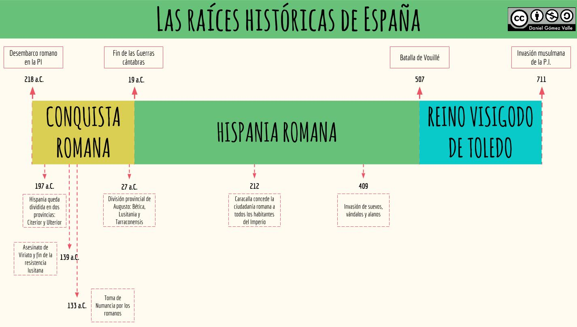

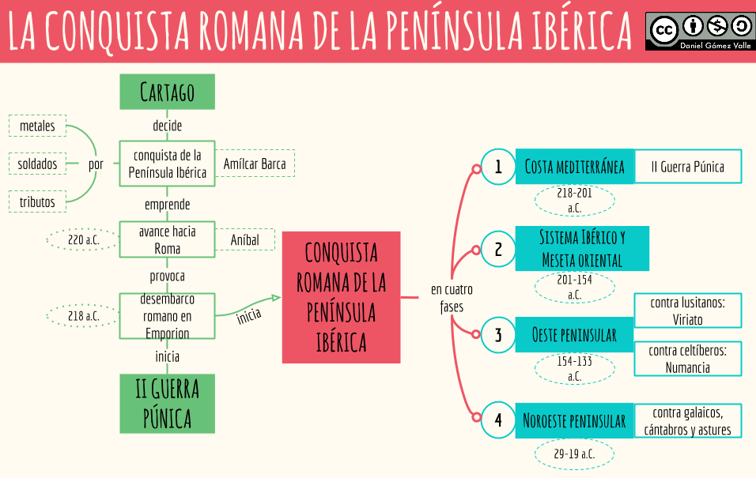

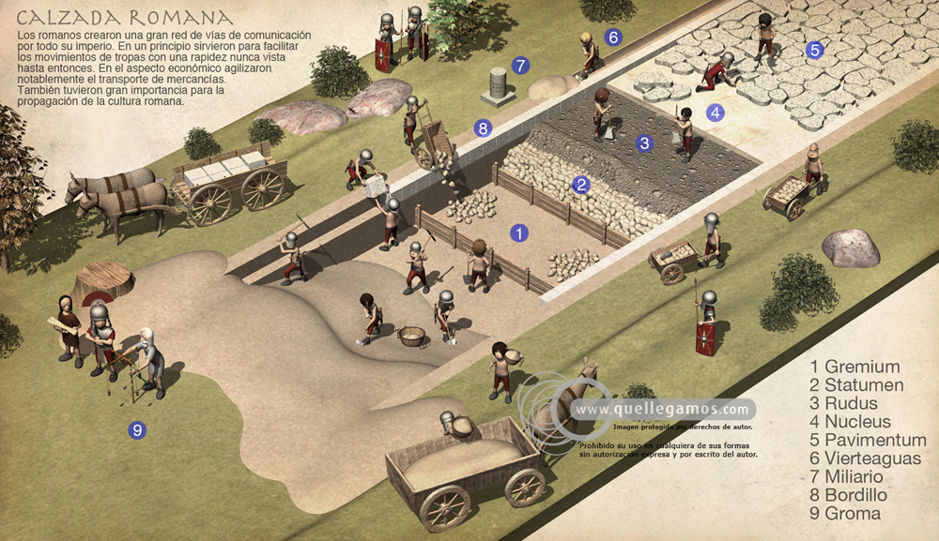

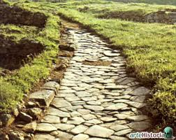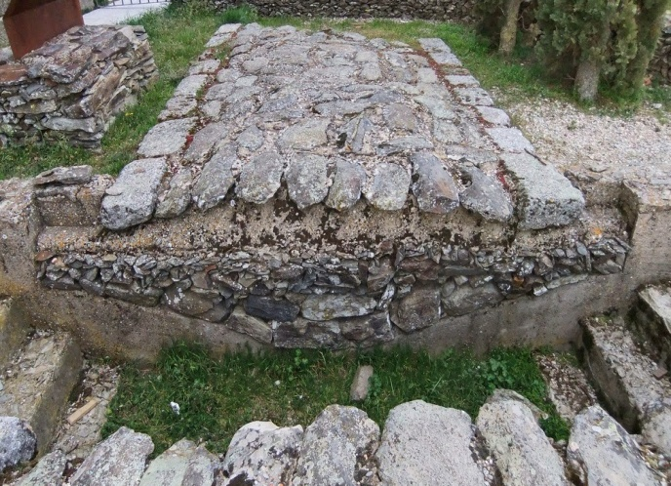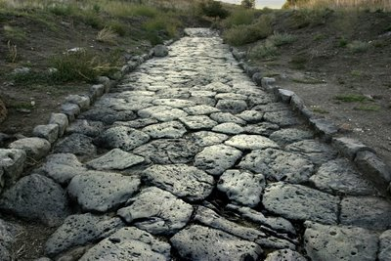

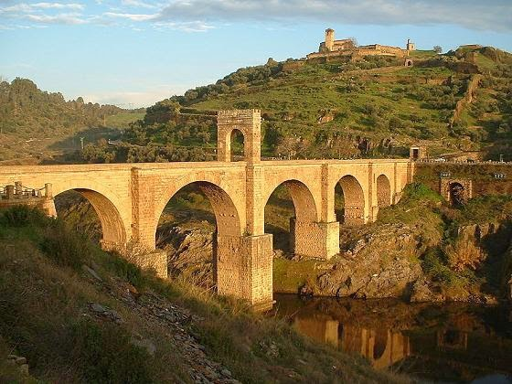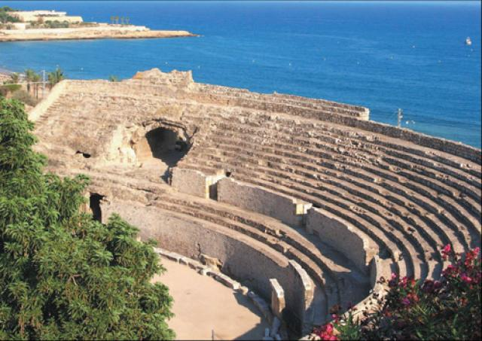

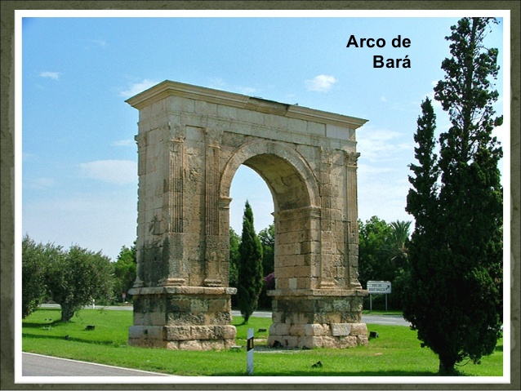

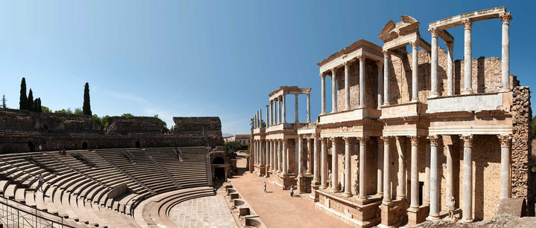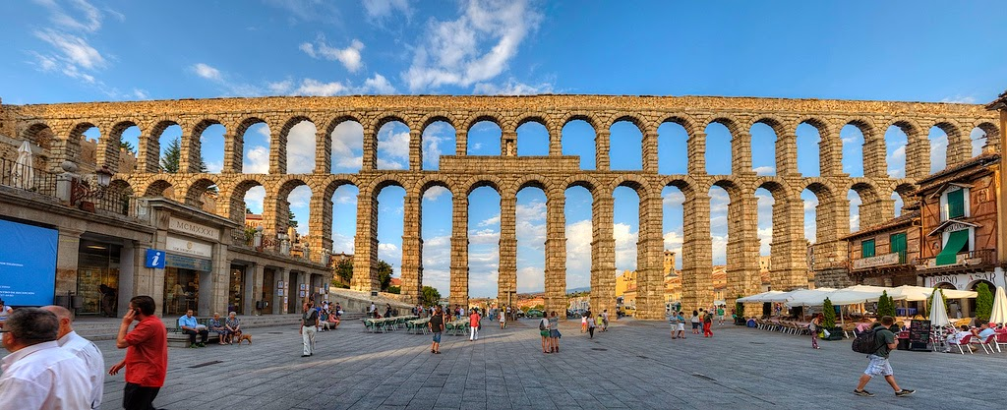

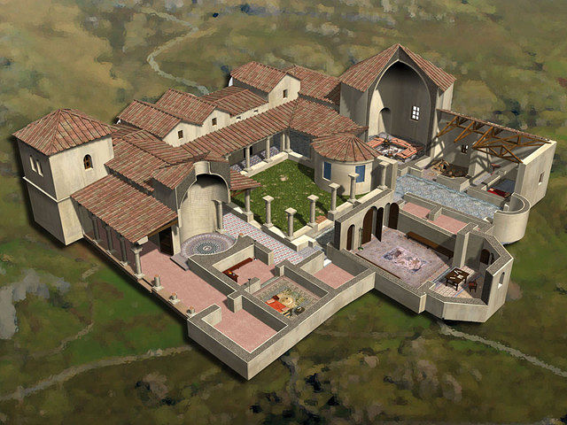

**POMPONIO MELA**

**SÉNECA**

**TRAJANO**

**ADRIANO**